Уважаемые родители, с 6 апреля все школьники перешли на дистанционную форму обучения. Мне хочется, чтобы наши малыши тоже не отставали от образовательной программы. Поэтому, хочу предложить вам дистанционную форму обучения. Всё желающие родители, могут отправлять фото мне на WhatsApp или на электронную почту masha-1705@yandex.ru.

Дистанционное обучение на 10.04 (пятница)

2 младшая группа

Воспитатель: Бабшанова Мария Андреевна

Лепка «Космос»
Цель: Формировать умение детей выполнять работу в технике пластилинографии.
Задачи: 1. Формировать умение детей самостоятельно отщипывать маленькие кусочки пластилина от куска.
2. Продолжать формировать умение детей использовать в своей работе несколько цветов пластилина.
3. Формировать умение прикреплять пластилин и размазывать на шаблоне, заполняя силуэт ракеты.
4. Развивать мелкую моторику пальцев.
5. Поддерживать в детях желание доводить дело до конца, следуя игровой мотивации занятия.
Материал: игрушка (иллюстрация) Лунтик; пластилин белого и синего цветов; силуэт ракеты из картона; Картон синего или чёрного цвета, клей-карандаш.

Предварительная работа: Просмотр мультфильмов про Лунтика, рассматривание картин про космос.

Методика проведения:

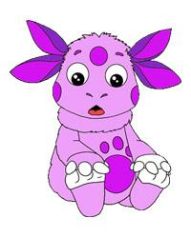
В гости к ребенку приходит Лунтик. Он рассказывает о том, что друзья с его далёкой планеты пригласили Лунтика на день рождение и очень ждут. Друзья и родные очень долго не видели его и скучают. Но вот беда лететь на далёкую планету Лунтику не на чём.
Родитель: А, на чём можно полететь в космос на планету, где живут друзья Лунтика? (слушаем ответ).
До Луны не может птица
Долететь и прилуниться,
Но зато умеет это
Делать быстрая (ракета).
Родитель: Надо помочь Лунтику. Мы с тобой сделаем для него ракету. Но сначала разомнем наши пальчики.
Пальчиковая гимнастика:
«Раз, два, три, четыре, пять (По одному загибают пальчики на обеих руках)
В космос полетел отряд. (Соединяют ладошки вместе, поднимают руки вверх)
Командир в бинокль глядит, (Пальцы обеих рук соединяются с большими, образуя «бинокль»)
Что он видит впереди?
Солнце, планеты, спутники, кометы, (Загибают пальчики обеих рук)
Большую желтую луну».
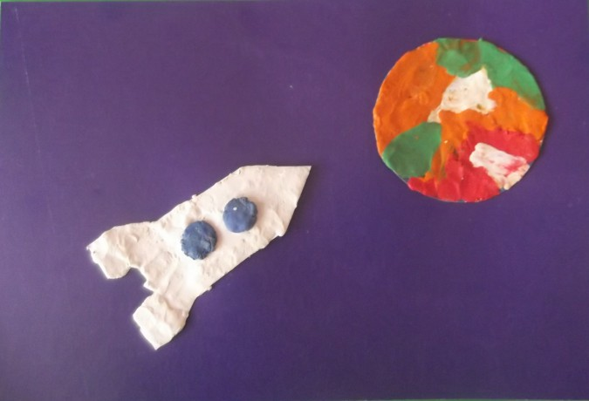
Показ способа лепки.
Родитель: Для того, чтобы у нас получилась вот такая красивая ракета (показываем образец / рисунок), нужно от большого куска пластилина отрывать маленькие и прикреплять к силуэту ракеты, прижимая пластилин и немного размазывая его. Кусочки прикрепляем плотно друг к другу, что бы ракета не была с дырками. А потом из синего пластилина сделаем иллюминатор. Лепим шарик и прикрепляем к ракете приплющивая.

Лунтик хвалит детей, благодарит за работу. Дети рассматривают свои работы, показывают понравившиеся.
Шаблон ракеты
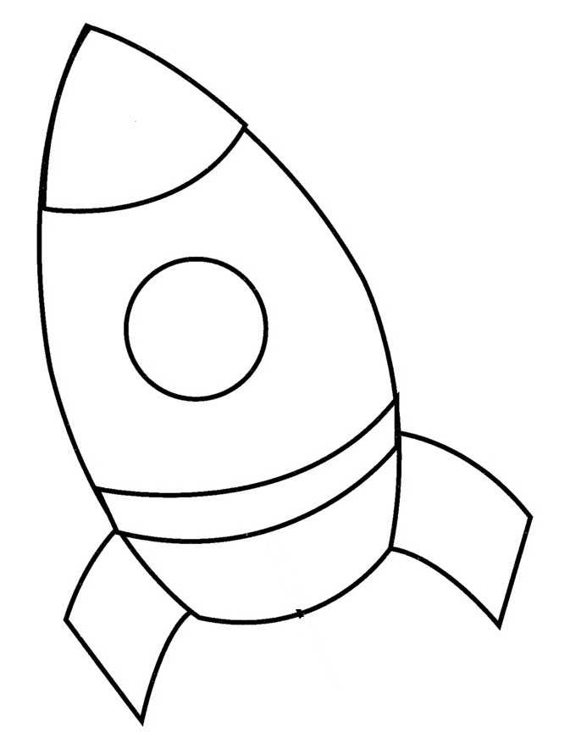
Спасибо за внимание!

